PrivEdge 后端与可信交换报告分稿

摘要
面向多方统计摘要交换中的用户隐私与投毒风险，PrivEdge构建多源LDP摘要的抗投毒可信交换原型。用户采用OLH在本地扰动类别值，发布端对扰动报告进行联合支持过滤并生成签名Top-m摘要，目标网关组合留一截尾、多源支持与权重封顶完成融合。签名、主体角色、窗口、类别域及账本摘要绑定约束消息的发布和使用，预测前哈希链检查将审计异常接入拒答流程。作品以新区域选品为应用例子，在三套标准数据上使用统计代理任务评价；既有预注册证据支持在部分攻击条件下抑制投毒，同时如实保留弱攻击、合谋与数据异质性的局限。协议符号验证与程序测试分别检查模型性质和实现行为。检查通过不表示预测准确，原型的进程内账本也不构成独立审计保证。
关键词：本地差分隐私；多源摘要；数据投毒防御；可信交换；可审计原型

第一章 作品概述

1.1 研究背景
多方共享统计摘要时，用户隐私保护与摘要可信性需要同时考虑。本地差分隐私使用户可以先扰动个人数据再上报，但无法仅凭扰动报告判断提交者是否诚实；持有合法密钥的发布者也可能被攻破，直接提交虚假的统计值。来源认证因此不能替代数值层面的抗投毒处理。
PrivEdge以多源LDP摘要的抗投毒可信交换为主线，将发布端报告过滤、摘要级鲁棒融合、签名准入与预算审计组成一个完整流程。新区域参考已有区域品类热度进行Top-k选品是应用例子。作品使用统计代理任务评价摘要交换后的效用与安全，不将该结果解释为已验证的经营收益。

1.2.5 隐私预算审计与协议验证
差分隐私的组合性质要求在重复访问同一用户数据时核算累计隐私损失[15]。PrivEdge账本按源与窗口记录发布预算，并拒绝超过策略上限的登记。不同窗口用户集合不相交是部署假设，系统没有实现跨窗口用户身份核查。
Certificate Transparency通过可验证日志支持公开检查[14]。本作品使用顺序哈希链与摘要绑定提供原型内的一致性检查；尚未实现独立见证者、公开一致性证明或防日志分叉机制，因此不将两者的审计保证等同。ProVerif可在符号攻击模型下分析认证与保密性质[11]，本作品据此核对发布、账本与准入的绑定关系，并以实现测试补充数值检查等模型之外的行为。

1.3 特色分析
作品将攻击防线分别放在可访问扰动报告的发布端和只能访问摘要的网关端。发布者被攻破后仍可产生有效签名，网关因此组合多源支持、留一截尾与权重封顶处理摘要输入。协议层进一步约束谁发布、用于哪个窗口、是否登记以及登记内容是否与实际使用内容一致。
输出同时提供三态、原因码与审计记录，使拒收单份摘要、降级和拒答具有可解释依据。检查通过仅表示当前准入和来源一致性检查达标，不能作为预测准确的承诺。算法效用与攻防结论使用E9、E10、E13等登记证据；协议性质使用E16，演示功能使用E18，本轮接口回归使用E21。

1.4 应用前景
多区域品类摘要共享、跨组织需求统计等场景可用此流程减少原始行为数据的直接交换。新区域选品需要额外评估地域差异、库存约束和实际业务收益，当前作品没有完成这些业务验证。
当前交付为本地演示原型，各角色在同一进程中模拟，账本与密钥按运行状态保存。实际部署还需鉴权、可信密钥注册、传输保护、持久化和独立审计等机制；这些属于部署前提与后续工程范围，不计入本次已实现功能。

第二章 作品设计与实现

2.1 问题模型
设已运营区域构成数据源集合S，每个源在窗口W内收集用户扰动报告。用户贡献一个类别值，采用OLH生成哈希种子与桶值。区域发布者进行频率估计与报告过滤，发布Top-m条目，每条包含类别编号、频率与方差；目标网关不接收逐用户原始报告。
目标区域T在推理时只使用其他源提交的摘要，输出Top-k类别、支持源数量、三态和原因码。离线实验可以读取T的真实分布用于打分，但该分布没有作为admit、decide或predict的输入。演示引擎在同一进程中读取标准表并模拟各角色，目标真值与预测结果的对照单独放在evaluation字段，不宣称已部署真实终端采集。
对象或符号 | 含义与实现对应
源与目标 | 源为非目标区域；演示引擎按target剔除该区域后构造sources。
类别域D | 类别编号及其版本生成domain_hash；网关要求域一致。
窗口W | 签名正文内的window_id；网关检查allowed_windows。演示窗口为进程内编号。
ε与用户数 | 扰动预算与摘要中的n_users；账本和网关检查合法性与策略边界。
Top-m与Top-k | m控制摘要截断，k控制输出；控制台默认m=40，已登记主实验使用m=20。
目标真值 | 仅用于离线评价及展示标注，不能用于调参、选源、映射或推理。

2.2 安全模型
角色 | 能力与目标 | 信任边界
伪造用户 | 构造OLH输出域内的报告，推动攻击目标类别。 | 发布端按报告统计检测；验证不覆盖任意未知攻击。
被攻破发布者 | 持合法密钥，伪造频率/方差、隐藏热门或提交多份摘要。 | 签名不能识别数值是否诚实；由摘要级防御约束。
网络攻击者或第三方 | 篡改、旧窗口重放、未注册密钥冒充、冒名登记。 | 验签、窗口与主体角色绑定、账本核对提供检查。
汇聚方与网关 | 按协议处理，可能尝试推断个体信息。 | LDP保护依赖扰动与参与假设；不保证群体推断安全。
注册表与账本服务 | 提供主体角色公钥与登记记录。 | 在模型中视为诚实，密钥泄露例外见形式化性质。
演示宿主环境 | 能访问本地标准表和内存状态。 | 同进程模拟不构成针对宿主被攻破的隔离保证。
协议验签仅证明消息与注册密钥的绑定。统计防御的保证还取决于诚实源数量、支持阈值、权重与异质性等条件；支持规则不能保证已有类别的名次不被改变。用户参与隐私、群体推断以及宿主完全被攻破不在当前验证范围。

2.3 设计目标
目标 | 可检查行为 | 证据范围
隐私与预算 | 只交换扰动后的摘要；同源同窗口预算累计并设上限。 | 隐私论证在2.6.1；预算数值由核心测试覆盖。
来源与使用内容绑定 | 检查签名、主体角色、窗口、类别域及账本摘要值。 | E16符号性质与实现测试；不保证数值诚实。
抗投毒 | 分别处理伪造用户和被攻破发布者，限制无诚实支持类别进入输出。 | E9、E13；容错条件由2.6.2复核，A8比较尚待完成。
效用与开销 | 分别评价无攻击代价、攻击下效用、通信和运行开销。 | E10、E6等；不将设计目标写成普遍性能保证。
失败可解释 | 不合格摘要给拒收码；证据不足或链损坏时按规则降级/拒答。 | E18、E20、E21；三态不代表准确度。
可复核 | 记录输入摘要值、链头、准入与决策，图表定位到登记运行。 | 审计记录与证据登记；非独立第三方见证。

2.4 系统总体框架
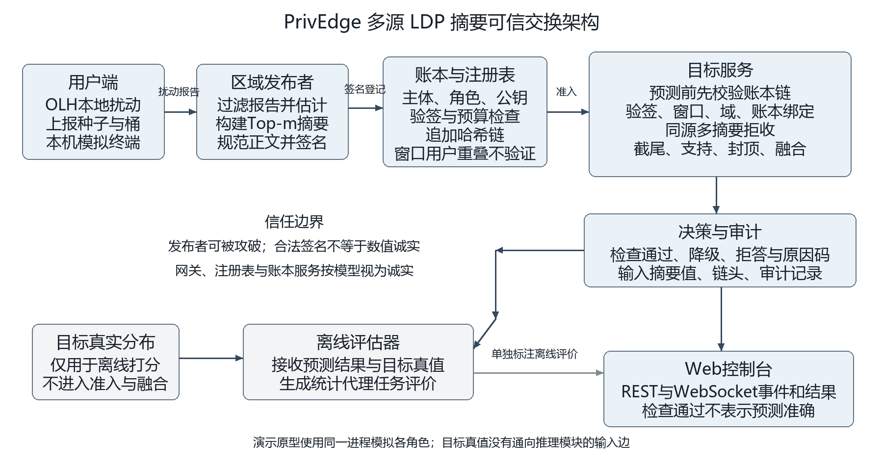
图2-2 多源摘要可信交换与独立离线评估流
正常业务流从用户扰动报告开始，经发布端过滤和估计构建摘要，完成签名及登记后进入目标服务。目标服务先校验账本链，再调用网关准入；被接受的摘要交给鲁棒融合与三态决策。输入摘要值、账本链头、准入结果和决策形成带哈希的审计记录。
REST与WebSocket调用同一演示引擎。WebSocket输出collect、release、ledger、admit/reject、decision等事件，再输出最终结果或错误。实验中心另外读取已登记运行，不把现场单次演示替代预注册实验。离线评估只接收预测结果与目标真值，评价标签不反向改变预测。
模块 | 实际职责
ldp / robust / pipeline | 扰动、报告过滤、估计、摘要与角色管线。
envelope / keys | 规范化正文、Ed25519签名、主体角色密钥注册与验证。
ledger / gateway | 登记前验签、预算与链检查，摘要合法性和账本绑定准入。
decision / algorithms | 支持规则、截尾、封顶后的融合与三态。
server / web | 请求、实时事件、结果展示与演示审计；原型没有登录机制。
experiments / evidence | 实验运行与登记证据读取；目标真值只在离线评分使用。

2.5.4 签名发布协议与预算账本
ReleaseEnvelope将发布源、窗口、类别域、机制及哈希族、隐私预算、用户数、Top-m条目、尾部界与过滤说明封装为一个信封。seal在正文中补充key_id、created_at与随机nonce，再对排序键、紧凑分隔符、UTF-8编码的规范化JSON签名；signature字段自身不属于被签正文。登记摘要值digest同时绑定正文和签名。
字段组 | 包含字段 | 用途
发布身份 | release_id、source_id、key_id、version | 区分记录、发布主体、密钥和信封版本。
窗口与类别域 | window_id、domain_hash | 限制允许窗口与同一类别编号语义。
机制与预算 | mechanism、hash_family、epsilon、n_users | 标明扰动机制、预算和报告规模。
统计内容 | top_m、items、tail_bound、defense | items包含category/frequency/variance，均属于签名正文。
时间与抗重复 | created_at、nonce | 标明时间并辅助重复登记检查；时间字段不替代窗口策略。
签名 | signature | Ed25519签名；登记digest另包含该签名。
密钥注册表按key_id查找公钥、允许主体和角色。账本登记时首先核对签名与source角色，再拒绝重复编号和nonce，检查正整数用户数及正的有限ε，并累计该源该窗口的预算。检查通过后追加包含prev_hash的条目，计算entry_hash，更新累计值。Publisher.release提前检查预算，Ledger.append在实际登记时再次检查。
目标服务在预测前遍历账本检查链接与条目哈希；不一致时直接生成REFUSED及LEDGER_CORRUPTED，不进入正常准入。链一致时，网关依次检查签名与主体角色、类别域、允许窗口、ε和用户数边界、条目合法性，以及登记存在性和digest一致性。重复摘要不重复计入；同一源在本请求中提供多份不同的有效摘要时，这些有效摘要全部拒收，以避免一源多计。
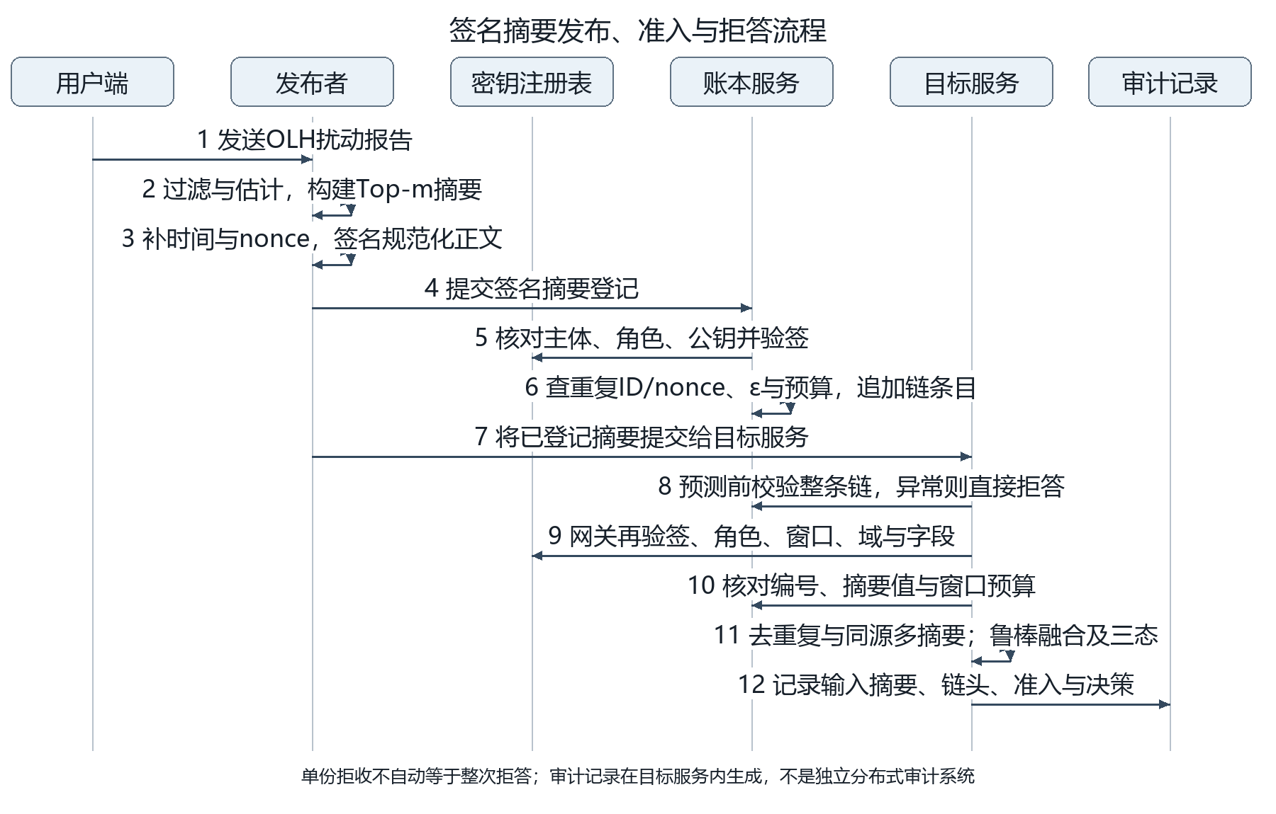
图2-3 签名发布与预测前账本检查流程
重放检查包括重复登记、同请求重复输入和旧窗口限制；协议允许在新的预测请求中再次使用仍属于允许窗口的有效摘要，不能将此说成禁止所有跨请求复用。单份摘要拒收也不自动导致整次预测拒答，是否拒答还由接受源数、候选数与其他决策条件决定。
预算账本按“源＋窗口”核算，并不能识别不同窗口是否包含同一用户。跨窗口不累计隐私损失依赖用户集合不相交等部署假设。顺序哈希链可发现未同步重算哈希的条目改动或链链接不一致；在缺少外部可信链头或见证者时，不能据此保证防止整条日志重写或分叉。演示账本在内存中，重启后清空。

2.6.3 ProVerif形式化验证
作品使用ProVerif 2.05分析签名发布协议的符号模型，登记结果为E16。攻击者可操作公开网络消息，模型同时允许一个数据源角色密钥泄露；网关、注册表与账本按协议执行。模型中的Publish、LoggedRel和Accept分别对应发布、验签登记和准入事件，表示语义抽象对应，不声称模型与Python程序逐行等价。
性质 | 验证内容与实现对应
Q1 认证、完整性和窗口绑定 | 接受事件对应同源同窗口发布，或该源密钥泄露；对应seal、check_signed及网关窗口检查。
Q2 账本绑定 | 实际接受内容对应已登记摘要值，即使发布者被攻破也受该绑定约束；对应digest、find与LEDGER_MISMATCH。
Q5 不可代扣预算 | 记在某源名下的登记来自该源，保留密钥泄露例外；对应Ledger.append登记前验签。
Q3 上下文角色隔离 | 数据源密钥泄露不等于上下文角色密钥泄露；对应主体角色注册检查，属附带协议性质。
Q4 原始数据保密 | 在LDP摘要抽象为单向函数的模型中成立；不是ε-LDP证明，也不度量统计推断风险。
E16中上述性质成立，并通过S1、S2可达性检查排除“协议永不接受”的空模型。可达性查询的false表示接受事件能够发生，与安全查询成立的true具有不同含义。去掉窗口签名、角色绑定、账本核对、登记前验签的四个负对照分别破坏预期性质，说明这些检查在该模型中发挥作用。
模型没有覆盖预算数值、输入数值合法性、同源多摘要拒收、哈希链宿主重写、统计防御及性能。这些分别由代码检查、回归测试与算法论证支撑，不能用Q1—Q5代替。当前表述沿用已登记模型结果，没有在本轮重复运行ProVerif。

2.6.4 设计审查与缺陷修复验证
作品采用最小复现、修复、回归和合法输入核对的方式处理实现问题。已有缺陷包括登记不验签、非法预算、链损坏仍预测、静态路径越界与类别名显示问题；这些已修复并保留回归测试。本轮没有重写已关闭修复，而是检查后端请求解析的覆盖缺口。
本轮验收发现，REST参数校验可返回4xx，但WebSocket在构造RunRequest之前或期间遇到缺字段、越界参数、非对象JSON及非法JSON时，异常会直接退出处理，未返回前端约定的错误消息。修复将这些解析错误转换为kind=error，并保持连接可继续接收后续请求；错误请求不会执行演示引擎。
工程验收E21保留修复前后记录。新增六组回归用例检查错误响应与同连接恢复，当轮完整测试为52 passed。三套数据固定合法请求的决策与离线评价相同，既有证据接口响应哈希相同，257个受保护文件哈希相同。该核对只支持本次接口修复未改变所检查合法行为，不构成新的算法效用验证或对全部输入的保证。
后续工程集成E22新增A8证据适配器，并验证登记缺失、文件损坏、条件不成对、缺失指标及读取刷新等行为，完整测试为73 passed；迁移到本机独立目录后亦为73 passed。三套固定合法请求、既有证据与受保护文件继续保持相同，三数据账本副本篡改均导致拒答，原账本保持完整。该迁移使用本机已有解释器与依赖，不等于另一台电脑从零安装。

2.8 后端设计与实现
后端由FastAPI服务、DemoEngine、核心可信交换管线及登记证据读取模块构成。服务将请求解析为RunRequest，按dataset选择引擎；演示引擎组织采样与攻击场景，并调用Publisher.release和ColdStartService.predict。接口返回业务决策、审计摘要、事件和独立的离线评价。

2.8.1 服务接口与模块实现
接口 | 返回或操作 | 错误与来源
GET /api/datasets | 数据集、源ID、类别域和攻击选项。 | 未知数据集不使用猜测的源ID。
POST /api/run | 同步运行并返回decision/events/audit/evaluation。 | 未知数据集404；未知目标/攻击400；字段校验422。
WS /ws/run | kind=event实时步骤，最终kind=result或error。 | 解析错误给error且可继续；引擎异常也给error。
GET /api/ledger/{dataset} | 账本链状态、断点、条目、预算和注册表。 | 记录范围受展示限额约束。
POST /api/ledger/{dataset}/tamper-drill | 修改副本并验证链损坏与预测拒答。 | 不修改原账本；空账本返回提示。
GET /api/audit/{dataset} | 最近的审计记录。 | 是原型内记录，不是独立审计服务。
GET /api/evidence | utility/security/hijack/formal/overhead。 | 读取代码中REGISTERED指定的登记运行。
GET /api/evidence/a8 | 独立的A8登记状态、方法、结果及来源。 | 未运行或证据不合法时不返回统计数值。
GET /api/prereg | 预注册及结果说明文本。 | 不是触发新统计实验的入口。
RunRequest约束ε大于0且不超过4，top_m为10至80，users为1000至20000，attackers为1至3，β为0至0.3。seed用于可复现演示；负值由运行时校验产生明确错误。REST与WebSocket调用同一引擎，但字段错误的表达分别是HTTP校验响应与WebSocket错误帧。
流式执行使用工作线程将事件投递给异步队列，主协程依序发送；当前连接逐次处理请求，正常请求以result终结，引擎异常以error终结。WebSocket请求解析失败不会启动工作线程。该行为不表示已经实现任务取消、服务级超时、配额或连接鉴权。

2.8.2 运行流程与实现边界
演示引擎按数据集在进程中缓存，并使用同数据集运行锁保护共享状态。账本、源密钥和历史窗口摘要驻留内存，重启会重新建立状态。既有证据接口使用单进程缓存，更新后需要重新加载或重启；独立A8接口每次请求重新读取当前登记，不使用该缓存。
前端构建文件由后端同端口托管，修改源码后需要重新生成dist。当前服务是本地演示原型，无登录和生产鉴权；部署使用的TLS、持久化及独立审计没有作为已完成能力报告。静态文件路由限制在dist范围内，已关闭的越界问题由回归测试继续覆盖。
实验中心当前读取E9、E10、E13、E16、E6等已有运行。现场run_id仅标识单次演示，不能当作预注册实验编号。A8接口已实现，但四方法结果尚未登记，三数据状态均为NOT_RUN，不显示数值。正式展示要在实验完成、证据登记和前后端核对之后接入，接口临时合成测试不构成算法实证。
A8登记表通过哈希绑定预注册与manifest，适配器校验运行完成状态、数据集和种子一致性，并核对原始结果与summary输出哈希。同条件下要求各已完成方法的覆盖、种子和样本数一致；缺失指标为null并附原因，外部鲁棒方法不适配必须给书面说明。登记缺失、证据损坏和部分完成分别显示状态，不用零值掩盖缺口。文件完整性和格式检查不能代替实验方法或统计结论复核。
Windows x64文件夹程序候选（E23）内置隔离CPython、锁定依赖及资源，无需另装Python或Node。启动器只监听本机，端口占用时另选空闲端口；版本、许可和哈希随包提供。解压后包内73项测试及三数据、HTTP/WebSocket验收通过，合法输出不变；真实第二电脑与最终整合版本仍待验收。

第四章 创新性说明

4.1 面向多源LDP摘要的两层抗投毒
作品的系统贡献是将可访问逐用户扰动报告的发布端检测，与只访问多源Top-m摘要的网关防御组合在同一交换流程中。持合法密钥的被攻破发布者能够绕过发布端过滤，网关仍从跨源支持和数值影响两个方面约束输入。对伪造用户和发布者攻击的结果分别引用既有登记证据；与已有方法的新增实证比较由A8完成，不预设本队过滤器优于相关研究。

4.2 支持约束与权重封顶
网关按发布源计数，而不是按摘要份数计数；支持阈值t要求输出类别至少得到t个被接受源的发布支持。在至多f个被攻破源且f<t的条件下，每个输出类别至少有t−f个诚实源发布支持。因此，完全没有诚实源发布支持的类别不能仅靠这些被攻破源通过支持阈值；该性质不保证诚实源已发布类别的名次不被改变。
权重封顶限制单源因自报极小方差取得的融合权重，截尾下限避免负频率直接扣减热门项。数值影响分析须以本次攻击输入下的诚实源截尾分量为参考，不能将其替换为无攻击输出。具体权重份额上界还取决于诚实权重分布；α≤0.18的示例要求诚实源权重相近，不作为无条件安全承诺。本文不依赖尚待复核的引理D权重下界来扩大保证，完整证明由算法章节给出其适用条件。

4.3 可验证协议与可审计交换流程
签名覆盖窗口、类别域与统计内容，密钥绑定主体角色；账本在登记前验签，网关将实际使用内容绑定到登记摘要，预测前链校验将审计异常接入拒答分支。ProVerif性质、负对照和实现测试分别检查符号逻辑与具体程序行为。此贡献限于原型的可追溯与一致性检查，不扩展为防宿主重写或独立分布式审计保证。

引用文献
[11] B. Blanchet. Modeling and Verifying Security Protocols with the Applied Pi Calculus and ProVerif. Foundations and Trends in Privacy and Security, 2016. 工具与说明：https://bblanche.gitlabpages.inria.fr/proverif/
[14] B. Laurie, A. Langley, E. Kasper. Certificate Transparency. RFC 6962, 2013. 本稿引用历史设计，不把它作为当前部署规范：https://www.rfc-editor.org/info/rfc6962/
[15] C. Dwork, A. Roth. The Algorithmic Foundations of Differential Privacy. Foundations and Trends in Theoretical Computer Science, 2014. DOI:10.1561/0400000042. https://www.cis.upenn.edu/~aaroth/Papers/privacybook.pdf

